AKTUALIZACE
STRATEGICKÉ VÝZKUMNÉ AGENDY

OBLAST ELEKTROMOBILITA

Asociace automobilového průmyslu
červen 2019

Obsah

Obsah 2
1. Oblast Elektromobilita 3
1.1 Úvod 3
1.2 Hlavní problémy výzkumu a vývoje 3
1.3 Vize budoucího stavu v roce 2030 4
1.4 Nástin zaměření a obsahu hlavních výzkumných témat 5
1.4.1 Výzkumná témata v oblasti baterií 5
1.4.1.1 Zaměření a cíle 5
1.4.1.2 Stručný popis tématu 5
1.4.2 Výzkumná témata v oblasti pohonů 9
1.4.2.1 Zaměření a cíle 9
1.4.2.2 Stručný popis tématu 9
1.4.3 Výzkumná témata v oblasti nabíjecích stanic 10
1.4.3.1 Zaměření a cíle 10
1.4.3.2 Stručný popis tématu 11
1.5 Závěr kapitoly 12

Oblast Elektromobilita

Úvod
I když se elektromobilita začala v dopravě prosazovat již v 18. století a prakticky vše kromě vysokokapacitních baterií bylo objeveno v 19. století, začala se prosazovat teprve nyní. Stalo se tak díky vedlejším technickým inovacím ve výrobě lithiových článků, výkonových polovodičů a počítačovému řízení pohonů. Inovační odvaha nových automobilek a problémy s dosahováním klesajících emisních limitů otevřely investice i do výzkumných oblastí.

Hlavní problémy výzkumu a vývoje

Prakticky ústředním problémem výzkumu v oblasti elektrifikace silniční dopravy je energetická kapacita akumulátorů na jednotku hmotnosti. Na začátku 21. století, když začínaly hybridní pohony, byl ústředním tématem inovací výkon baterií. Bylo nutné vyvinout a efektivně vyrábět relativně malou baterii, například 3 kWh, která měla mít dostatek výkonu pro akceleraci a pohyb vozidla, například výkonem 40 kW. V současné době, kdy existuje tlak na maximální elektrický dojezd bez využití fosilního spalování, je již baterie dostatečně velká na to, aby poskytla výkon 100 kW až 500 kW bez speciálních úprav. To znamená, že výzkum se již nesoustředí hlavně na výkon, ale na kapacitu k uložení elektrické energie.

V oblasti elektromotorů inovace probíhají, ale nedochází k zásadním technologickým skokům. V podstatě se využívají asynchronní i synchronní elektromotory s permanentními magnety. Motory jsou vodou chlazené z důvodů snížení hluku a vysokootáčkové z důvodů snížení hmotnosti. Budoucí inovace spočívají ve tvaru rotoru, integrované pevné převodovce a snižování elektrických i mechanických ztrát. Směry výzkumu elektromotorů pro silniční vozidla budou spočítat především ve skokovém zvýšení trakčního napětí elektromobilů
z 400 V na 900 V a s tím spojené inovace nutné pro zvýšení izolačního odporu a bezpečnosti.

Inovace probíhají v oblasti polovodičů a řízení výkonu elektromotoru pomocí frekvenčních měničů. Kvalita vektorového řízení elektromotoru, jeho spolehlivost, nízké ztráty energie, schopnosti autotuningu – vyladění parametrů podle parametrů zátěže a také zvýšení napětí
z 400 V na 900 V jsou hlavní trendy vývoje frekvenčních měničů. Možné budoucí směry rozvoje u obousměrných frekvenčních měničů v elektromobilech umožní využívání měniče
i jako výkonné třífázové AC nabíječky, ale také pro přifázování na napájecí síť a dodávku energie zpět do běžné sítě, tedy do domácnosti či společnosti nebo pro ostrovní provoz.

Budoucí očekávané inovace související s bateriemi zasáhnou i systémy pro řízení baterií BMS. Ty se nyní přizpůsobují vyššímu napětí, ale také individuálně sledují články, vyhodnocují jejich elektrický stav, teplotu, vnitřní odpor i stáří a podle toho optimalizují nabíjení a jízdu. Budoucí generace BMS umožní řízení teploty baterií i s ohledem na plánovaný profil trasy, požadavky výkonu i očekávané rychlé nabíjení na základě informací od navigačního systému a infotainmentu. Rozvoj inovací v oblasti BMS také bude sledovat nové technologie baterií. Například akumulátory Lithium-síra mají jiný průběh napětí při nabíjení a vybíjení, mají více odlišných fází vybíjecí charakteristiky, a proto bude potřeba inovovat i v oblasti chování BMS.

Největší rozvoj je očekáván v oblasti baterií. Nové katodové materiály, náhrady lithia, pevný elektrolyt, keramické separátory a 5V články umožňují dosahovat 1,5x až 5x vyšší měrné energetické hustoty než současné akumulátory například NMC. Hlavním problémem těchto nových článků však stále je životnost daná počtem nabíjecích cyklů. S růstem kapacity akumulátoru ve vozidle však klesá potřeba vysokého počtu nabíjecích cyklů, protože pak by již životnost baterie přesáhla životnost vozidla.

Výše uvedené očekávané inovace, které budou podpořeny výzkumem v těchto oblastech, budou podpořeny také ostatními inovacemi souvisejícími s vozidly obecně. Například online propojení 5G, nové materiály a uspořádání vozidel, autonomní řízení s automatizovaným nabíjením.

Vize budoucího stavu v roce 2030

Pokud bude pokračovat současný trend elektrifikace osobních vozidel, bude v roce 2030 v ČR jezdit 500 000 elektromobilů. Počet rychlonabíjecích míst se vyrovná s počtem čerpacích stanic, tj. bude přesahovat 4 000. Počet AC stanic pro pomalé nabíjení do 20 kW bude přesahovat 20 000 míst.

Tato vize předpokládá výrobu elektromobilů v ČR. Tedy nejen vozidel Hyundai, ale také továrny na elektromobily Škoda v ČR. Kromě osobních vozidel bude pokračovat elektrifikace výroby autobusů a nákladních vozidel.

Výzkumná témata budou řešit nejen ukládání elektrické energie a její efektivní využívání, ale také efektivní výrobní postupy pro baterie od zpracování lithia a dalších kovů.

V oblasti výzkumu by měla být zvládnuta technologie umožňující dojezd elektromobilů kolem 800 km a nabíjení rychlostí 200 km za 5 minut.

Nástin zaměření a obsahu hlavních výzkumných témat
Hlavní výzkumná témata podporující elektromobilitu jsou v oblasti baterií, pohonů, nabíjení a energetice.

    - Výzkumná témata v oblasti baterií

Vývoj v oblasti baterií probíhá současně v několika směrech.

      - Zaměření a cíle

Energie uložená v bateriích je dána násobkem potenciálu čili napětí a kapacity uložení elektrických iontů uvážená v Ah/kg. Výzkum v oblasti elektrochemie tlačí obě hodnoty výše v mnoha metodách. Zvyšování napětí článků se děje změnou katodového materiálu. Dříve používané LiFePO₄ (LFP) baterie s nominálním napětím 3,2 V jsou nahrazovány články LiNi_{x}Mn_{y}Co_{z}O₂ (NMC) s napětím 3,7 V a dále směrem k 5V technologiím viz Obrázek 1.

      - Stručný popis tématu

Hlavní vývoj v současné době probíhá postupnou optimalizací katodového materiálu NMC. Tím dochází k postupnému zvyšování obsahu niklu a snižování obsahu kobaltu a manganu, což bude mít vliv na zvýšení kapacity a současně snížení závislosti na co do zdrojů omezeném kobaltu. Touto postupnou úpravou lze dosáhnou přibližně 20% nárůstu kapacity avšak za předpokladu že budou odstraněny problémy spojené se snižující se životností elektrodového materiálu v závislosti na rostoucím obsahu niklu.

Další větví vývoje budou pak vysokokapacitní katodové materiály především pak LiNi0,5Mn1,5O4 a Li-rich NMC přičemž v případě Li-rich NMC může dojít k dalšímu zvýšení kapacity, a to přibližně o 30 %. Tento materiál je svou strukturou velmi komplikovaný v porovnání s klasickým NMC a dochází u něj k rapidnímu poklesu kapacity a není stabilní při vysokém zatížení. Tyto problémy budou muset být před nasazením do praxe také vyřešeny.

Na straně anodových materiálů dochází především k rozvoji využití křemíku jako aktivního materiálu v kombinaci u grafitem či jinou formou uhlíku. Křemík je velmi zajímavý především díky své velmi vysoké kapacitě, ale je zatížen velkými objemovými změnami během opakovaného nabíjení a vybíjení, což vede k rapidní ztrátě kapacity. Z tohoto důvodu se rozvíjí především koncept křemíko uhlíkových kompozitů, které potlačují tyto problémy. V současnosti se v praxi začínají používat anody s přibližně 5% obsahem křemíku a do budoucna se počítá s jeho postupným růstem až k 40 či 50 %, přičemž praktické nasazení při takto vysokých koncentracích se nepředpokládá před rokem 2035.

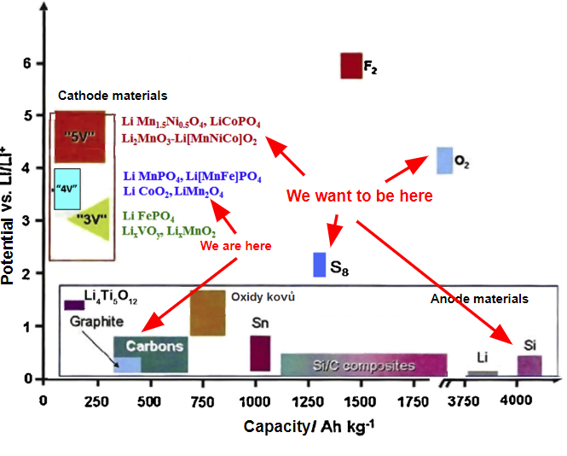
Obrázek 1: Cíle výzkumu v oblasti akumulátorů

Odlišnou větví vývoje jsou pak akumulátory Li-S, které jako aktivní materiál na straně katody využívají levnou a dostupnou síru a jako záporná elektroda slouží kovové lithium případně křemíkovo uhlíkový kompozit s vysokou koncentrací křemíku či čistý křemík. Tento systém může dosáhnout dvojnásobné kapacity na kg hmotnosti akumulátoru, než mají v současné době používané Li-ion akumulátory. Tento systém je zatížen řadou problémů, které musí být vyřešeny jako je malá stabilita při cyklování, způsobená objemovou roztažností síry, malou vodivostí síry a jejím rozpouštěním do elektrolytu. Současně při využití lithia jako anody musí být vyřešeny problémy spojené s růstem dendritů, které mohou vést ke zkratu akumulátoru.

Současně se výzkum zaměřuje na vývoj pevných elektrolytů, které mohou vyřešit problémy spojené především s lithiovou anodou nebo rozpustností materiálů v tekutém elektrolytu. U těchto pevných elektrolytů musí být v budoucnu pro jejich možnou aplikaci dosaženo dostatečné vodivosti za pokojové teploty a snížení jejich tloušťky na úroveň v současnosti používaných separátorů.
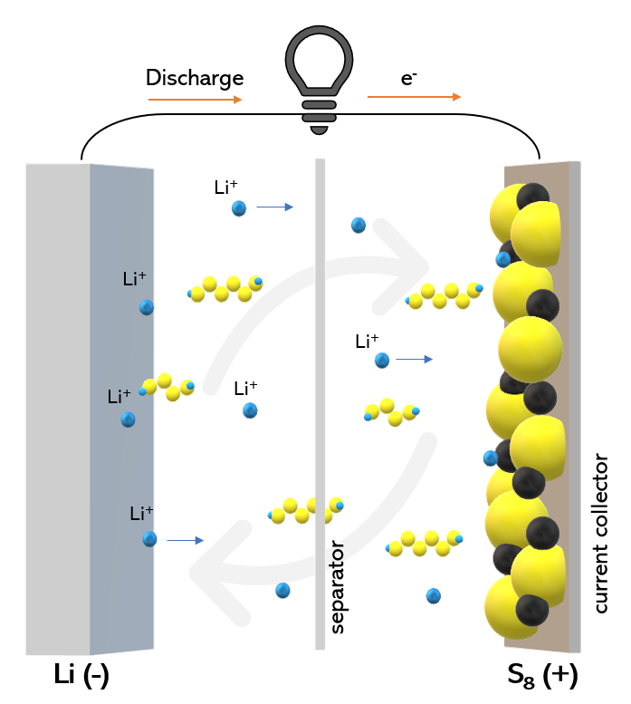
Obrázek 2: Princip akumulátoru Lihtium-síra

Předposlední významnou oblastí vývoje, především pro stacionární aplikace, jsou akumulátory na bázi sodíku tedy Ni-ion. Hlavní výhodou je snadná dostupnost sodíku daná jeho velkým výskytem v zemské kůře. Tyto akumulátory díky své menší teoretické gravimetrické i volumetrické hustotě energie mohou sloužit především v méně náročných aplikacích a případně ve stacionárních aplikacích. Současným problémem, který musí být odstraněn, je malá cyklovatelnost v současnosti známých elektrodových materiálů.

Poslední oblastí vývoje akumulátorů jsou takzvané redox-flow akumulátory neboli průtočné akumulátory. Tyto akumulátory jsou zajímavé především díky své velmi vysoké cyklovatelnosti dosahující až deseti tisíc cyklů. Konstrukce těchto akumulátorů se od klasických liší tím, že aktivní materiály, v tomto případě anolit a katolit, jsou tekuté a uskladněné v nádržích mimo elektrody. Při jejich přečerpání přes elektrodový systém dochází k reakci a vytvoření elektrické energie, přičemž kapacita akumulátoru je dána velikostí nádrží a maximální výkon pak konfigurací elektrod. V současnosti se používají v praxi dva typy průtočných bateriových systémů, a to jsou vanadové-redoxní akumulátory a zinko-bromidové redoxní akumulátory. Nevýhoda těchto systémů je velmi malá kapacita jak na kg, tak na litr objemu akumulátoru. V porovnání s Li-ion akumulátory je kapacita na kilogram přibližně 7x menší. Proto se předpoklá jejich budoucí využití u nabíjecích stanic, nikoli přímo v osobních silničních vozidlech. Do budoucna se rozvíjí systémy založené na využití lépe dostupných materiálů, než je vanad, například organických.

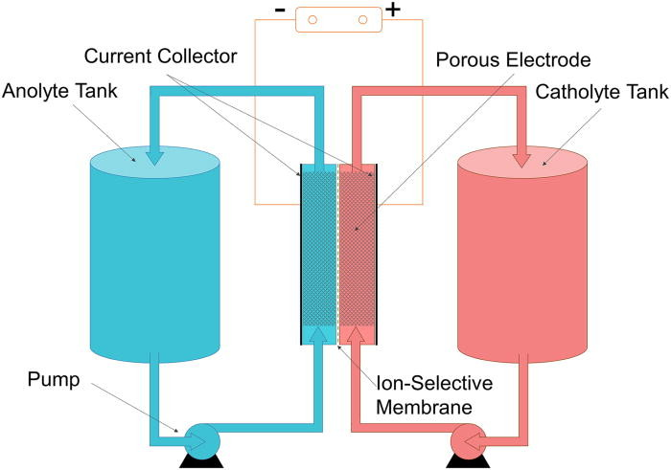

Obrázek 3: Akumulátory redox flow pro nabíjecí stanice

Dosavadní vysokokapacitní baterie, které jsou produktem výzkumu v posledních letech, se však potýkají s vysokými výrobními náklady a malou cyklovatelností. Proto kromě základního výzkumu musí následovat rozsáhlý výzkum aplikovaný, který najde efektivní výrobní postupy. To však předpokládá rozsáhlou poptávku po vysokokapacitních bateriích. V současné době však mnoho výrobců investovalo do technologií Li-ion na bázi LFP, zejména pak NMC, a nemají tendenci do nových technologií investovat dříve, než se stávající investice navrátí.

Kromě základního výzkumu, který se v ČR dělá především na technických vysokých školách a Akademii věd, je potřeba podpořit i vývoj vedoucí ke stavbě malých produkčních linek na akumulátorové články.

Dalším směrem vývoje, který v ČR není rozvinutý, je zpracování lithia. Ačkoli v České republice prokazatelně existují významné zásoby lithia v minerálu Cinvaldit K(Li,Fe,Al)3 (AlSi3O10) (OH,F)2 na Cínovci a v dalších lokalitách v ČR, není nijak zpracováván, ani v experimentálním měřítku. V ČR chybí kapacity pro lokální zpracování, jehož produktem by byly lithiové polotovary použitelné pro následnou produkci baterií, ideálně také v ČR.

    - Výzkumná témata v oblasti pohonů
      - Zaměření a cíle

Výzkum v oblasti elektrických pohonů již není základní, a ne výhradně aplikovaný. Pohony totiž již nyní dosahují minimálních ztrát. Aplikovaný výzkum se tedy soustředí na zvládnutí mechatronického řešení s malými rozměry, dostatečným výkonem, přiměřenou spolehlivostí a nízkou cenou výroby.

Výzkumná témata se zaměřují na snížení hmotnosti při zachování nebo snížení hmotnosti a objemu pohonu.
      - Stručný popis tématu

Cestou pro snížení hmotnosti a ceny pohonů může být zvýšení provozního napětí elektromobilu z 400 V na 900 V. To však vyžaduje součástky i motory na vyšší napětí, zařízení vozidla s vyšším izolačním odporem a hlavně celosvětovou vysokonapěťovou nabíjecí infrastrukturu. Touto cestou se pravděpodobně vydá více automobilek včetně koncernu Audi/VW.

Výzkum pohonů, který dosud nevedl k efektivnímu nasazení ve vozidlech, je pohon integrovaný přímo v kolech. Zde se vývoj soustředí na izolaci pohybujících se částí vůči vodě, zachování komfortu jízdy s koly s větší hmotností, chlazení a elektrickou bezpečností při nehodě.
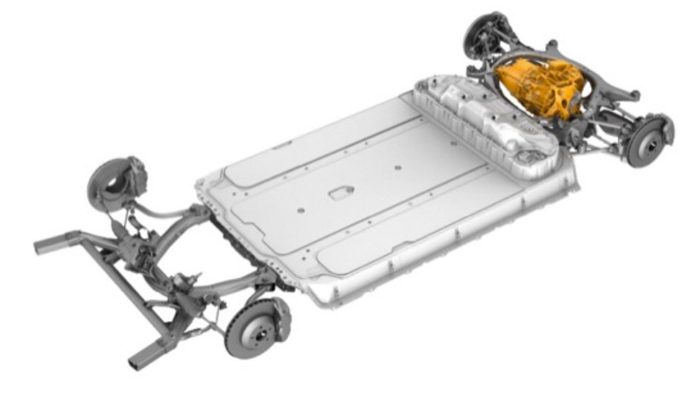
Obrázek 4: Kompletní pohon elektromobil Tesla 3

Variabilita elektrického pohonu, který nemusí být nutně umístěn v prostoru určeném pro spalovací motor otevře nové inovační téma hledání nového uspořádání vozidel. Nové uspořádání bude mimo jiné i důsledkem automatizace řízení vozidel.
    - Výzkumná témata v oblasti nabíjecích stanic
      - Zaměření a cíle
Téma nabíjení elektromobilů propojuje technologie vozidel a jejich baterií s energetikou. Základní typy stejnosměrného a střídavého nabíjení jsou technicky zvládnuty a výzkum v těchto oblastech se přesouvá zejména k vyšším výkonům a napětím. Nejedná se o základní výzkum, nýbrž aplikovaný.

Výzkumné cíle v tomto tématu spočívají v nalezení výkonných a cenově dostupných aplikací, které poskytnout výkonný drátový nebo bezdrátový přenos energie do vozidel i z vozidel.

Výzkum musí probíhat i v oblasti energetiky. Kromě oborů vyhledávající nové možnosti získávání elektrické energie dojde ke změnám i v oblasti stavební. Lokální energetické zdroje jako fotovoltaika a kogenerace budou využívat kromě baterií v domě i baterie v elektromobilech. S rostoucí kapacitou baterií přestane platit pravidlo, že elektřina se nedá skladovat a převážet jako náklad bez použití vodičů. Nově se stane komoditou, která tyto vlastnosti mít bude. To bude mít vliv na její obchodování, dostupnost, na energetickou bezpečnost státu i odolnost proti blackoutu. Vývoj v makroenergetice je obtížně predikovatelný bez kvalitních vědeckých simulací a modelů.
      - Stručný popis tématu

Zvyšování nabíjecího výkonu je tlačeno vyšší kapacitou baterií ve vozidle. Nákladní vozidla a autobusy jsou již nyní nabíjeny vyššími výkony, ale obvykle využívají zařízení pro profesionální připojení proškoleným řidičem nebo bezobslužné nabíjecí troleje. Rozvoj výzkumu bude nutný v oblastech využívání vysokého napětí, bezpečnosti provozování trolejí na dálnicích a v tunelech.

Dále je očekáván výzkum v oblastech bezdrátového nabíjení. Současné technologie umožňují přenos pouze malých výkonů do stojícího vozidla. Oblast výzkumu se soustředí na přenos energie mezi vozovkou a vozidlem přesahující 10 kW i s ohledem na omezení zdravotních rizik a elektromagnetickou kompatibilitu, tj. omezení rušení telekomunikací.

V oblasti nabíjení osobních vozidel vodivým propojením aplikovaný výzkum a vývoj je poptávka pro vývoj nabíjecích stanic s vodou chlazenými kabely, které umožní vodivé připojení pro vyšší výkony. Poptávka je i po vývoji robotického nabíjecího místa, které připojení a odpojení provede bez obsluhy.

V oblasti nabíjení osobních vozidel bude další rozvoj požadován i v oblasti inteligentního řízení mnohočetných nabíjecích míst. Se změnou stavební legislativy bude stále více parkovacích míst v rezidenčních stavbách i v nákupních centrech a veřejných parkovištích vybaveno pomalým nabíjením do 20 kW, tj. obvykle AC 400V 32A. Takovým připojením budou hromadně vybaveny i stožáry veřejného osvětlení, například v Praze. Přestože se bude jednat o pomalé nabíjení, v součtu v vzhledem k několika stovkám nabíjecích přípojek bude nutné využívat inteligentní systémy pro distribuci výkonu. Budoucí výzkum tedy bude i v oblasti energetiky a energetického hospodářství s využitím baterií a lokálních zdrojů.

Výkonné nabíjení na palubě elektromobilu dosahuje maximálních výkonů kolem 22 kWh, tj. 3x32 A. Přitom kabely, standardní konektory a nabíjecí místa mohou poskytovat příkon až AC 3x63 A, tj 44 kW. Pro tyto výkony však nejsou k dispozici výkonné palubní nabíječky.

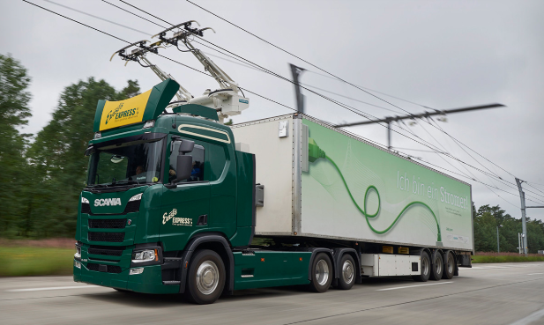
Obrázek 5: Elektrifikovaná dálnice

Závěr kapitoly

V elektromobilitě existují zde popsaná strategická výzkumná témata, které podpoří využitelnost elektrických pohonů v silniční dopravě. Zejména jde o kapacitu a cenu baterií. Mnohá témata, která jsou v současné době teprve před základním výzkumem, nebo nejsou pro ČR nyní prioritní, se mohou rychle stát aktuální. Pohony pro silniční dopravu totiž zaznamenávají technologickou změnu, která zde nebyla téměř století. Poprvé dochází k masivnímu odklonu od spalování biologických pozůstatků našich předků, jež se shromažďovaly miliony let. Poprvé má ČR šanci mít dopravu méně energeticky závislou na jiných zemích. K tomu je potřeba nejen základní a aplikovaný výzkum, ale také inovace, jež umožní průmyslu výsledky použít.

